第65回 宮城県中学校ソフトテニス大会 五位入賞者 写真

男子 山崎・渡邉ペア・斉藤・瀬能ペア・三浦・平塚ペア・岩倉・鈴木ペア
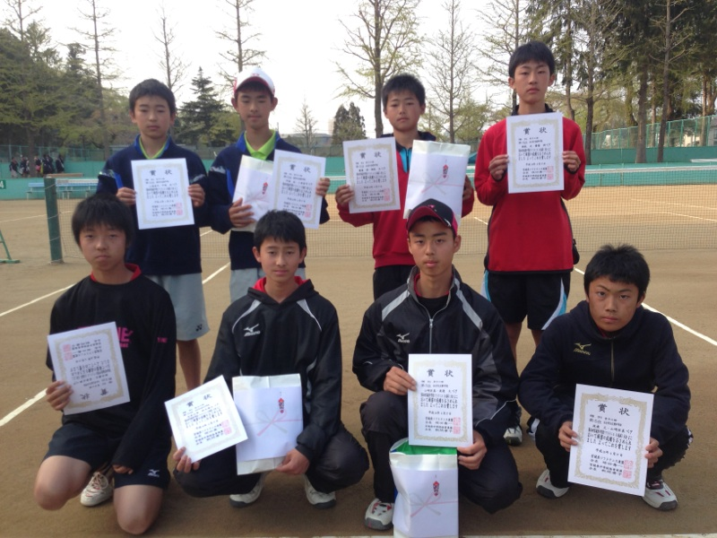

女子 千葉・阿部ペア・佐藤(日)・佐藤(真)ペア・斎藤(悠)・佐藤(志)ペア・星・小野寺ペア

